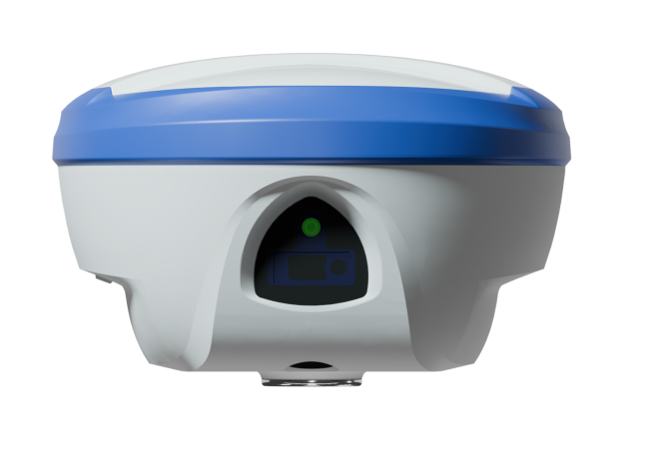
T40 Lite گیرنده‌ای قابل حمل که به ماژول 1408 کاناله با دقت بالا مجهز شده است و قابلیت دریافت سیگنال‌های ماهواره‌ای از تمامی منظومه‎ها و باندهای فرکانسی را داراست. این دستگاه با پشتیبانی از بلوتوث، WiFi و رادیو داخلی و دوربین AR گزینه‌ای کامل و کارآمد برای پروژه‌های نقشه‌برداری است. در این گیرنده امکان اندازه گیری لیزری با دقت بالا فراهم شده است، همچنین استفاده از AR stakeout موجب تسهیل در عملیات پیاده‌سازی شده و دقت و سرعت انجام پروژه را به شکل قابل توجهی افزایش می‌دهد.

LINUX SMART SYSTEM
پلتفرم لینوکس با پردازنده ARM Cortex-A7، توان محاسباتی بالا و قابلیت توسعه‌پذیری نامحدود را برای ارتقاء عملکرد این گیرنده فراهم کرده است.
FULL GNSS CONSTELLATION
ماژول موقعیت‌یابی دقیق گیرنده T40 Lite با داشتن 1408 کانال، توانایی پشتیبانی از تمامی منظومه‌های تعیین موقعیت ماهواره‌ای (GPS, GLONASS, GALILEO, BEIDOU, QZSS, IRNSS, SBAS) را دارد
TILT SENSOR
دارای تیلت سنسور دقیق با قابلیت تصحیح خطای انحراف از تراز به‌صورت آنی و حذف نقاط خطادار در برداشت RTK.
AR REAL-TIME STAKEOUT
دوربین حرفه‌ای با زاویه دید بسیار وسیع و کیفیت بالا، امکان پیاده‌سازی در محل را با دقت بیشتر به‌صورت آسان فراهم می‌کند.
LASER MEASUREMENT
مجهز به ماژول لیزری با دقت میلی‌متری، ترکیب شده با INS(Inertial Navigation Systems) ، برای اندازه‌گیری با لیزر در محیط‌های پیچیده.
IP68
بدنه با جنس آلیاژ منیزیوم و طراحی صنعتی منطبق با استاندارد IP68، مقاوم در برابر گردوغبار، آب و شرایط محیطی سخت.

مشخصات اصلی دستگاه
سیستم سخت‌افزاری |  | ARM Cortex-A7
سیستم عامل |  | Linux
سیگنال‌های ماهواره‌ای | GPS | L1C/A, L1C, L2P(Y), L2C, L5 | PPP-B2b, PPP-E6, SBAS  قابل پشتیبانی
سیگنال‌های ماهواره‌ای | GLONASS | L1, L2, L3 | PPP-B2b, PPP-E6, SBAS  قابل پشتیبانی
سیگنال‌های ماهواره‌ای | BDS | B1I, B2I, B3I, B1C, B2a, B2b | PPP-B2b, PPP-E6, SBAS  قابل پشتیبانی
سیگنال‌های ماهواره‌ای | GALILEO | E1, E5a, E5b, E6 | PPP-B2b, PPP-E6, SBAS  قابل پشتیبانی
سیگنال‌های ماهواره‌ای | QZSS | L1, L2, L5 | PPP-B2b, PPP-E6, SBAS  قابل پشتیبانی
سیگنال‌های ماهواره‌ای | SBAS | L1 | PPP-B2b, PPP-E6, SBAS  قابل پشتیبانی
سیگنال‌های ماهواره‌ای | NavIC (IRNSS)* | L5* | به پشتیبانی firmware نیاز دارد
سیگنال‌های ماهواره‌ای | تعداد کانال | 1408
سیگنال‌های ماهواره‌ای | فرمت داده‌ها و تصحیحات | NMEA-0183
سیگنال‌های ماهواره‌ای | فرمت داده‌ها و تصحیحات | RTCM3.X
سیگنال‌های ماهواره‌ای | نرخ دریافت اطلاعات | ≤20Hz
سیگنال‌های ماهواره‌ای | مدت زمان اتصال مجدد | <1s
سیگنال‌های ماهواره‌ای | Cold Start Time | <40s
سیگنال‌های ماهواره‌ای | زمان شروع به کار RTK | <10s
سیگنال‌های ماهواره‌ای | Internal noise level | ≤1mm
سیگنال‌های ماهواره‌ای | انحراف مرکز فاز آنتن | ≤2.5mm
دقت تعیین موقعیت | SINGLE(RMS) | Horizontal: 1.5m ; Vertical: 2.5m
دقت تعیین موقعیت | DGPS(RMS) | Horizontal: 0.4m ; Vertical: 0.8m
دقت تعیین موقعیت | RTK(RMS) | Horizontal: ±(8mm+1ppm) ; Vertical: ±(15mm+1ppm)
دقت تعیین موقعیت | دقت برآورد زمان(RMS) | 20ns
دقت تعیین موقعیت | استاتیک(RMS) | Horizontal: ±(2.5mm+1ppm) ; Vertical: ±(5mm+1ppm)
دقت تعیین موقعیت | دقت برآورد سرعت(RMS) | 0.03m/s
دقت تعیین موقعیت | دقت تیلت سنسور  (در60° انحراف) | <2cm
دقت تعیین موقعیت | دقت پیاده سازی با AR | Horizontal: ±（8mm+1ppm）; Vertical: ±（15mm+1ppm）
دقت تعیین موقعیت | برداشت لیزری | دقت سه‌بعدی اندازه‌گیری لیزری با تیلت  در محدوده 5 متر: حداکثر 2.5 سانتی‌متر
SYSTEM | بلوتوث | BR+EDR+BLE
SYSTEM | NFC | Support
SYSTEM | WIFI | 802.11 b/g/n/ac
SYSTEM | رادیو داخلی | رادیو دوطرفه(Tx/Rx)  فرکانس: 410~470MHz  توان رادیو: 0.5W/1.5W  پروتکل:TRIMTALK, TRIMMK3, SOUTH, TRANSEOT, SATEL,  Air Baud Rate: 4800, 9600, 19200
SYSTEM | حافظه داخلی | 8 گیگابایت
SYSTEM | رابط صوتی | دارد
SYSTEM | لیزر دوربین | اندازه سنسور: 1/3.06 اینچ  دیافراگم: f/2.9  وضوح: 4224*3200  Field of view: D44°H=35°V=26.5°  اعوجاج: <1%
SYSTEM | دوربین AR | پشتیبانی از پیاده سازی با AR  اندازه سنسور: 1/2.8 اینچ  دیافراگم: f/2.5  وضوح: 1920*1080  Field of view: 69.3°±3°  اعوجاج: <0.38%
منبع تغذیه | ظرفیت باتری | 7.4V, 6500mAh | 2P2S
منبع تغذیه | عمر باتری( زمان کارکرد) | بیشتر از 16 ساعت(معمولی، Rover ، GSM) | TBD
منبع تغذیه | ولتاژ | USB PD 15V/2A 5V/3A
ENVIRONMENTAL | محدوده دمای عملیاتی | -30°C ~ +65°C
ENVIRONMENTAL | محدوده دمای ذخیره‌سازی | -40°C ~ + 85°C
ENVIRONMENTAL | ضربه | مقاوم در برابر افتادن از ارتفاع 1.5 متری
ENVIRONMENTAL | استاندارد IP | IP68
مشخصات فیزیکی | جنس بدنه | آلیاژ منیزیوم با پوشش ضخیم از ABS/PC
مشخصات فیزیکی | ابعاد | 134mm*134mm*86mm
مشخصات فیزیکی | وزن | ≤0.78Kg
لوازم جانبی | گیرنده T40 Lite | 1 دستگاه
لوازم جانبی | Type-Cآداپتور شارژر | 1 عدد
لوازم جانبی | Type-C به Type-Cکابل شارژ | 1 عدد
لوازم جانبی | آنتن رادیو | 1 عدد

تولیدکنندگان ممکن است پارامترها را در هر زمانی به‌روزرسانی کنند، لطفاً به آخرین اطلاعات محصول مراجعه کنید.

